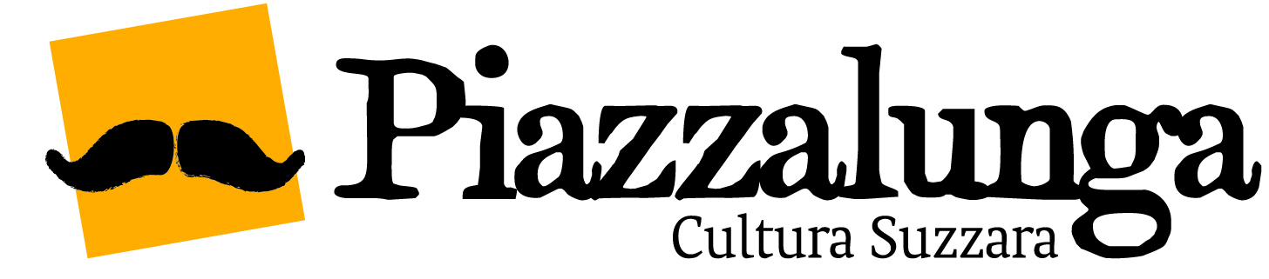
LIBERATORIA MINORENNI PER LA PARTECIPAZIONE AI CORSI
Il sottoscritto
Cognome ______________________________________ Nome _______________________________
Data di nascita __________________________________ Luogo di nascita _______________________
Indirizzo ____________________________________________________________________________
Telefono 1__________________________________ Telefono 2________________________________

genitore tutore altro________________________________ di:
Cognome ______________________________________ Nome _______________________________
Data di nascita __________________________________ Luogo di nascita _______________________
Indirizzo (se diverso dal genitore/tutore)__________________________________________________
___________________________________________________________________________________

- autorizza il proprio figlio a partecipare al corso che si svolgerà nei locali del Piazzalunga Cultura Suzzara o dell’Istituto “Manzoni” nel periodo ____________________________________________________

- si obbliga al pagamento del corrispettivo, se previsto

- dichiara di aver preso visione del calendario del corso_________________________________________

- dichiara di sollevare il Comune di Suzzara e l’Istituto “Manzoni” da qualsiasi responsabilità per fatto e/o colpa del minore

- riconosce e dichiara che la partecipazione e permanenza del proprio figlio al corso avviene a sua esclusiva responsabilità e che il Comune di Suzzara, l’Istituto “Manzoni” e il loro personale non hanno nessun obbligo di custodia del minore

- autorizza il Comune di Suzzara e l’Istituto “Manzoni” ad effettuare foto e/o riprese video al proprio figlio/a durante le attività, per l’eventuale utilizzo a scopo didattico, in ambito scolastico o per la promozione di attività culturali, su siti e social media  Sì  No

Luogo _______________________________________ Data_____________________________________
Firma del genitore (o tutore) ______________________________________________________________

